linux下的shadow文件原理及其破解代码

Author: 王硕
Mail: kyiwong97@gmail.com
OS: Kali Linux 2019.1 Latest Version in VMware (python -version 2.7.16)

首先，背景介绍。
在我们登录Linux时，会需要进行登陆密码验证，而密码就存放在本地。在之前，Linux用户名和密码以及相应的绝对目录以及 shell 存放于 /etc/passwd 文件中，后来被发现不安全，所以用新建的文件 /etc/shadow 来存放用户名与密码。

从下图可以看到 shadow文件只有管理员组可以进行读取，只有管理员才可以进行读写。
而passwd文件任何用户都可以读取，只有管理员可以进行读写。

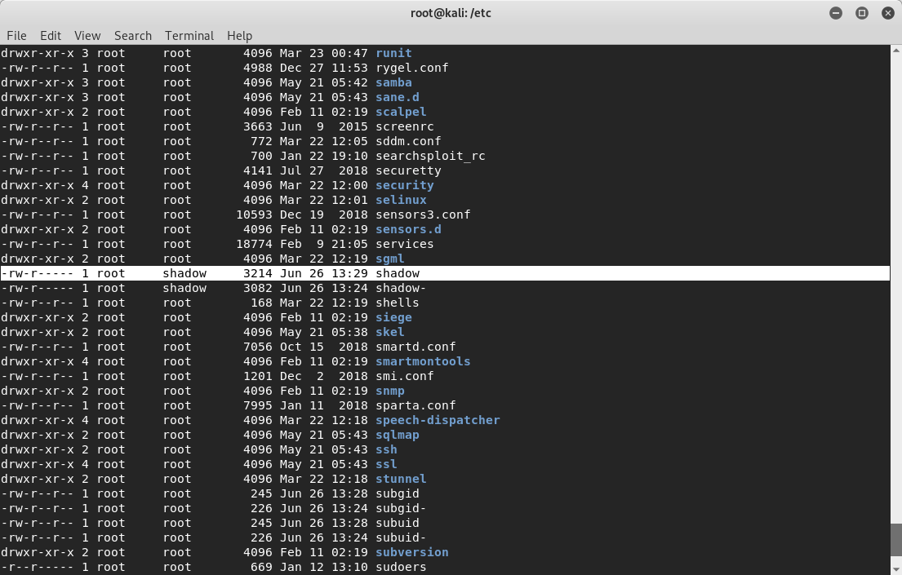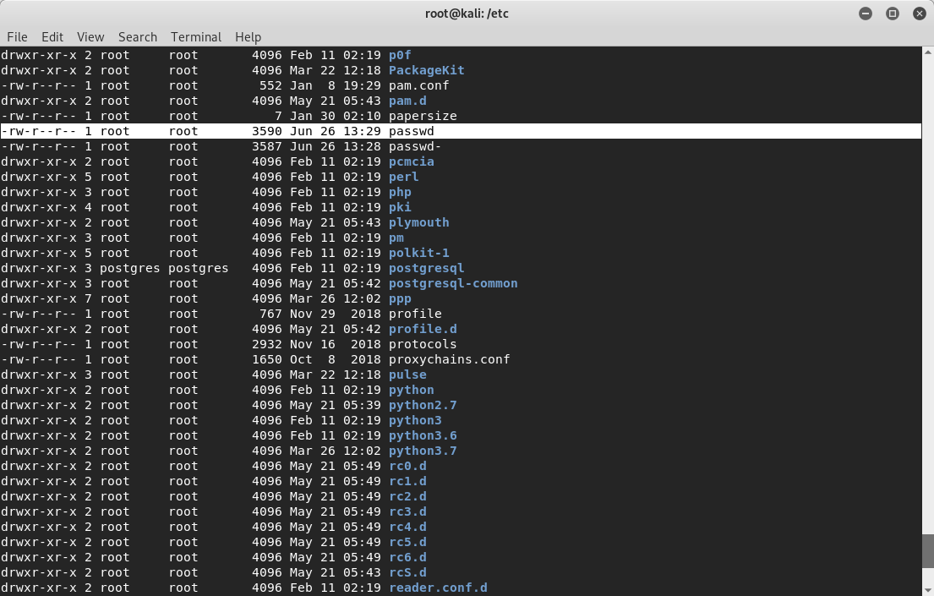

简单介绍一下passwd 文件格式，具体如下图。（以我的passwd文件举例）

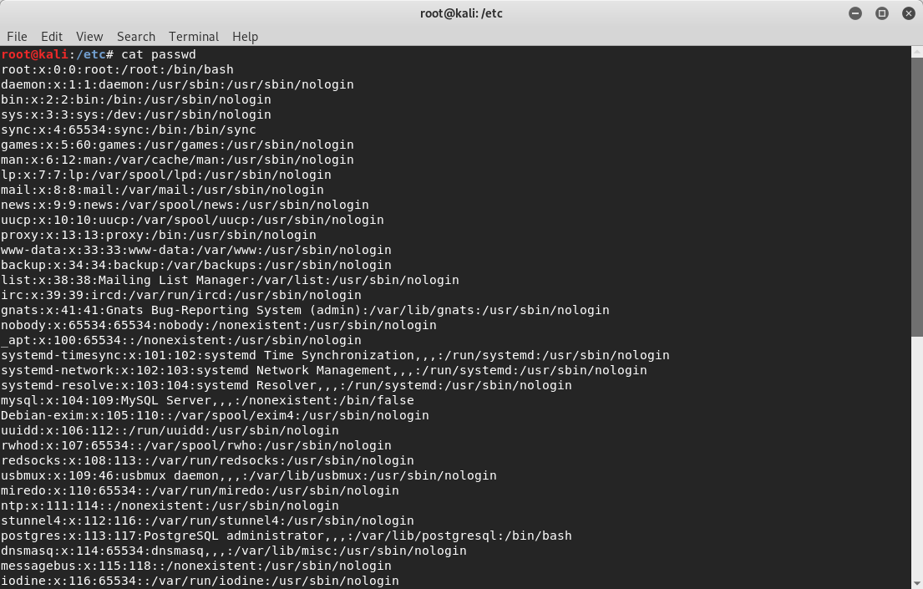

每行的格式为
1 2 3 4 5 6 7
name:password:uid:gid:comment:home:shell
（1）：用户名。
（2）：密码（已经加密）
（3）：UID（用户标识）,操作系统自己用的
（4）：GID组标识。
（5）：用户全名或本地帐号
（6）：开始目录
（7）：登录使用的Shell
例如：root:x:0:0:root:/root:/bin/bash

接下来就是主要的shadow文件

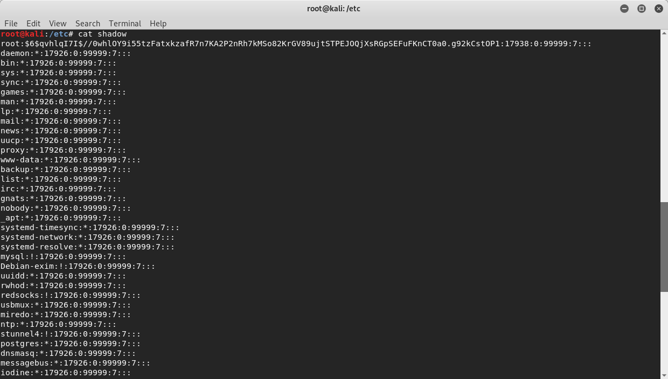
1 2 3 4 5 6 7 8 9
name:!!:13675:0:99999:7: : :

（1）：帐号名称
（2）：密码：这里是加密过的 代 ‘ ！’ 符号标识该帐号不能用来登录
（3）：上次修改密码的日期
（4）：密码不可被变更的天数
（5）：密码需要被重新变更的天数（99999表示不需要变更）
（6）：密码变更前提前几天警告
（7）：帐号失效日期
（8）：帐号取消日期
（9）：保留条目，目前没用
例如：root:$6$qvhlqI7I$//0whlOY9i55tzFatxkzafR7n7KA2P2nRh7kMSo82KrGV89ujtSTPEJOQjXsRGpSEFuFKnCT0a0.g92kCstOP1:17938:0:99999:7:::

密码域密文也是由三部分组成的，即：$id$salt$encrypted。
DES和明文开头无标记
id为1时，采用md5进行加密；
id为2或2a时，采用Blowfish算法
id为5时，采用SHA256进行加密；
id为6时，采用SHA512进行加密。

而 DES 和 blowfish这里不做破解 （我在这之中用到很多操作系统 包括deepin 和 ubuntu 等系统 没有见过使用上述两种加密算法）

接下来只针对md5与SHA256 与SHA512 进行破解。

在没有加salt 的情况下 理论上我们可以从网上下载彩虹表来爆破这些加密算法，而效率在使用GPU的情况下速度也很可观（据说采用HTLM算法每秒可达到一千亿次尝试）彩虹表的大小与密码位数相关，在7位密码制作彩虹表需要355天，大小约3.2GB，需要破解时间约为48min。

而加入salt就是为了防范彩虹表攻击，按理说，salt应该存到安全等级最高的数据库中，但是人员一旦可以接触硬件，就有了破解密码的可能。更何况我们已经有了管理员权限。（而且我们甚至可以不用管什么密码，在bios无锁的情况下，直接去bios修改root密码就可以了）

但是，这里，我们就是要破解他的明文密码，所以有了下面的代码

在这之前，我们需要准备一个尽可能好一点的字典（里面有无明文密码决定着你能否跑出来的关键），尽可能去下载各个数据库泄露出来的密码当然为上上策，这里我只手工做了一个劣质字典，凑乎跑吧。

字典如下
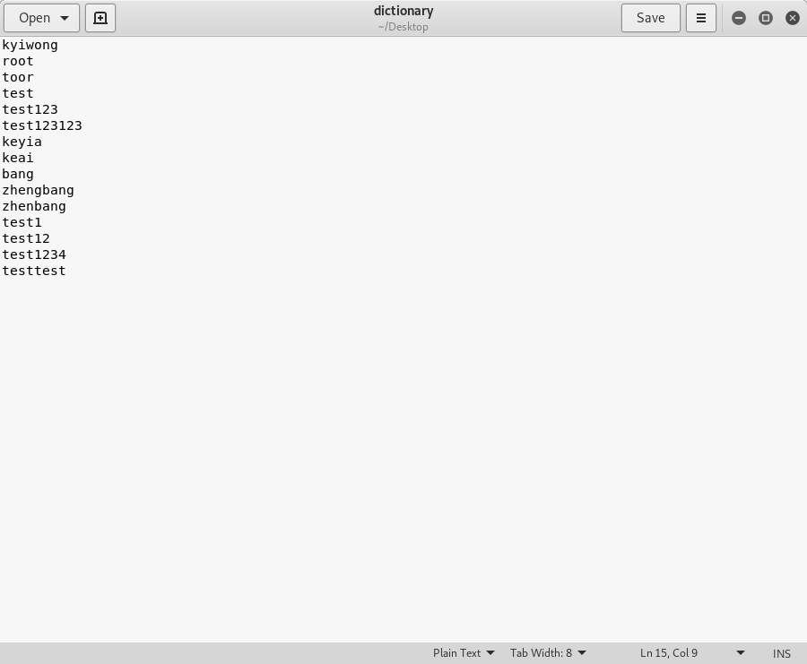

因为python中crypt模块可以进行密码计算，所以不用管加密方式。
代码如下
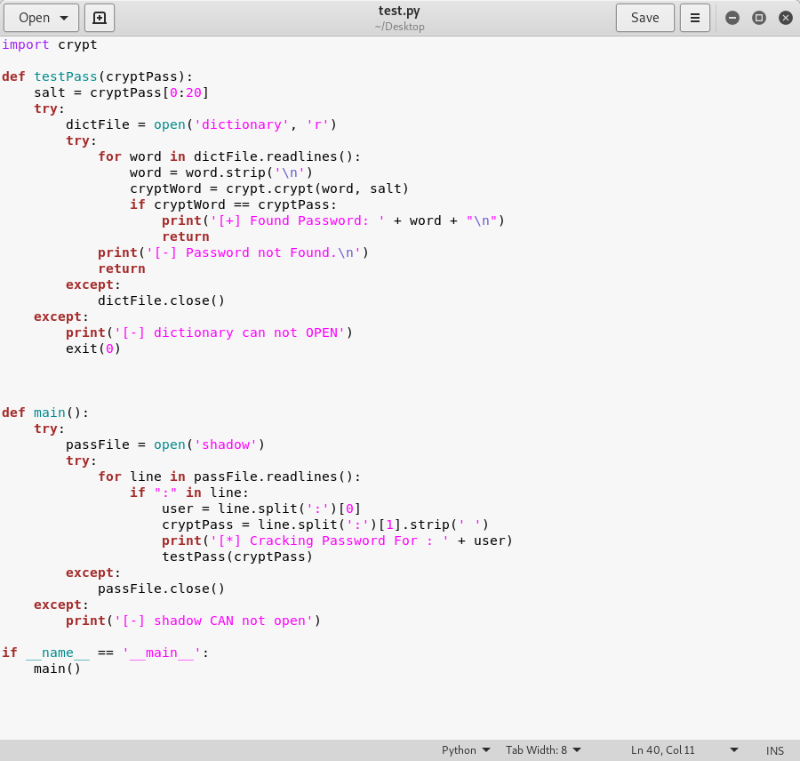
运行结果如下

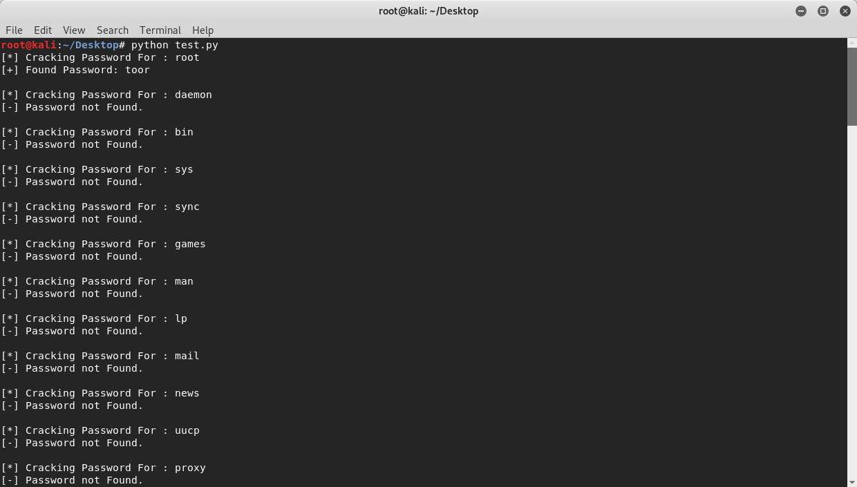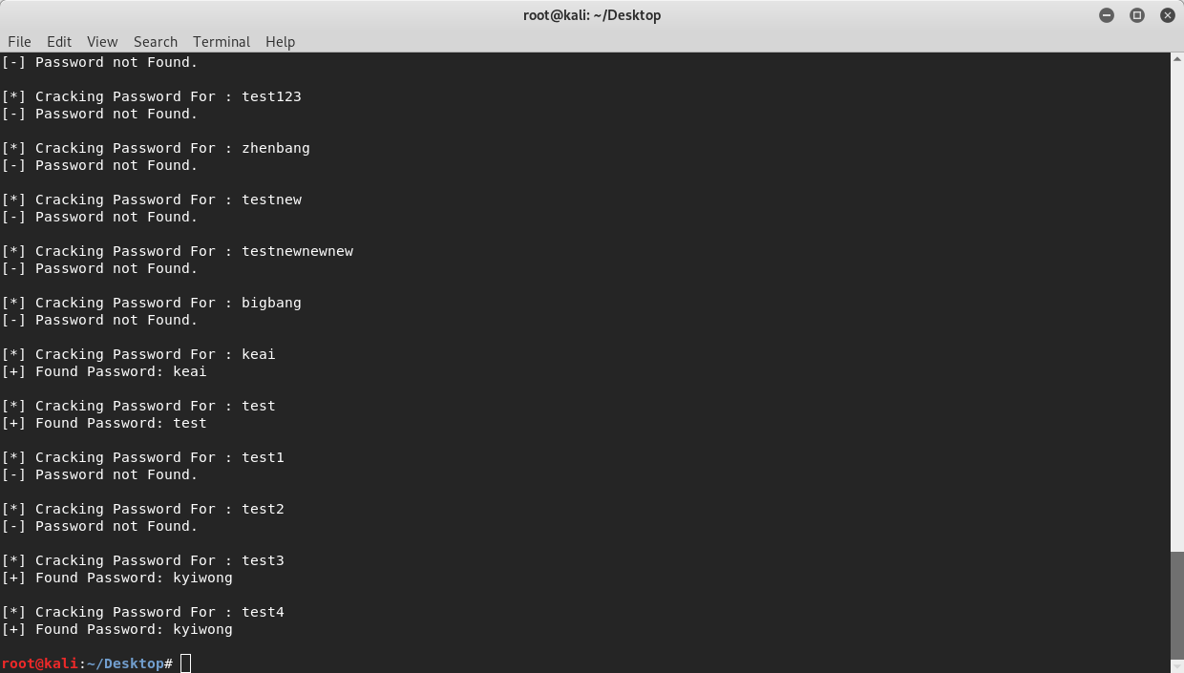

注：没跑出的密码是我忘了原密码，也没才出来，再次说明一个好的字典的重要性：）

Python脚本以及字典已经附在附件里

